|  |  |
| --- | --- |
| **Topic** | Oracle SQL Language Fundamentals I |
| **Document Name** | SQL01-EX-01-05 |
|  |  |

|  |  |  |  |
| --- | --- | --- | --- |
| **Document Difficulty Level** | | | |
| **Beginner** | **Junior** | **Senior** | **Expert** |
| ■ | □ | □ | □ |

# Oracle SQL Language Fundamentals I

## Exercise SQL01-EX-01:

**Definiton :** Write an SQL query that selects employee’s id, employee’s first name and employee’s department name for all employees. (Please use HR.EMPLOYEES and HR.DEPARTMENTS tables.)

**Sample Output :**

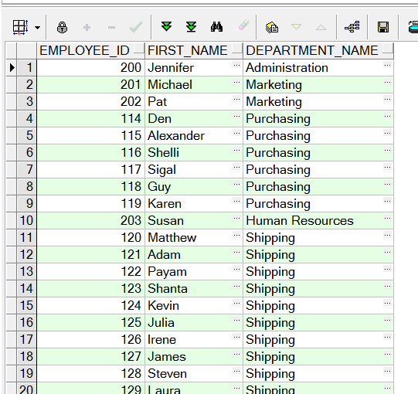

**Objectives** : To learn relations on tables and SQL language keyword JOIN.

**Exercise Keywords:** INNER JOIN, JOIN.

metin, ekran görüntüsü, ekran, görüntüleme, yazılım içeren bir resim

Açıklama otomatik olarak oluşturuldu

metin, ekran görüntüsü, sayı, numara, yazı tipi içeren bir resim

Açıklama otomatik olarak oluşturuldu

## Exercise SQL01-EX-02:

**Definiton :** Create a report that displays the employee’s id and their manager’s id. (Please use HR.EMPLOYEES table)

**Sample Output :**

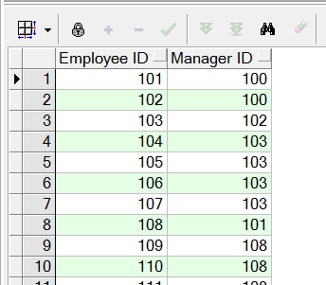

**Objectives** : To learn SQL join logic like SELF JOIN.

metin, ekran görüntüsü, yazılım, yazı tipi içeren bir resim

Açıklama otomatik olarak oluşturuldumetin, ekran görüntüsü, sayı, numara, yazı tipi içeren bir resim

Açıklama otomatik olarak oluşturuldu

## Exercise SQL01-EX-03:

**Definiton :** For example; first three character of PHONE_NUMBER column gives us a operator of employee. Create a report that displays the operators and their total subscriber. But we want two different displays with diffrent queries. (Please use HR.EMPLOYEES table)

**Sample Output :**

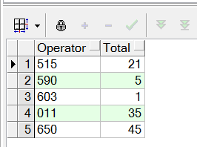

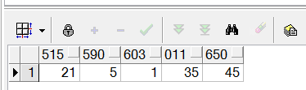

**Objectives** : To learn basic SQL keywords like COUNT, SUM, CASE.

metin, ekran görüntüsü, ekran, görüntüleme, yazılım içeren bir resim

Açıklama otomatik olarak oluşturuldumetin, ekran görüntüsü, sayı, numara, yazı tipi içeren bir resim

Açıklama otomatik olarak oluşturuldu

## Exercise SQL01-EX-04:

**Definiton :** Create a table (table name like HR.EMP) from HR.EMPLOYEES table. Insert a new row to HR.EMP table and update this employee’s phone number and salary. Delete your new row and display the HR.EMP table. Finally drop your table HR.EMP.

**Sample Output :**

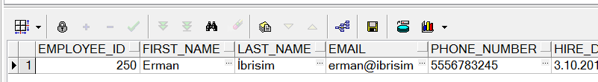

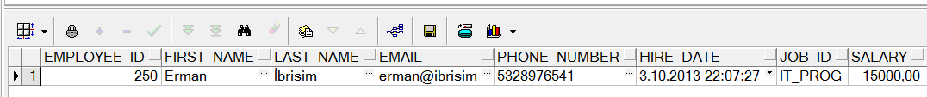

**Objectives** : To learn basic SQL keywords like INSERT, UPDATE, DELETE, DROP and CREATE TABLE from table.

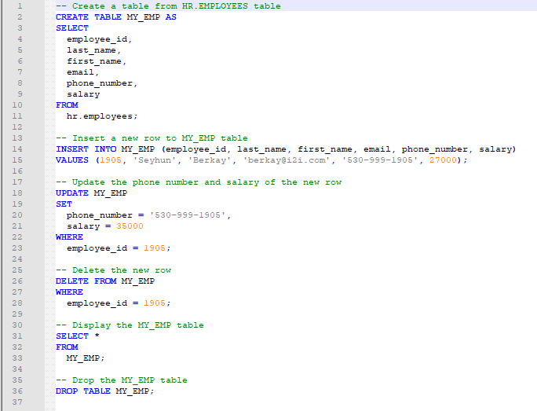

metin, ekran görüntüsü içeren bir resim

Açıklama otomatik olarak oluşturuldu

## Exercise SQL01-EX-05:

**Definiton :**

Select employees’ first name and last name as masked with “*” character as shown in sample output below.

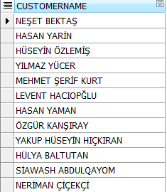

**Sample Output :**

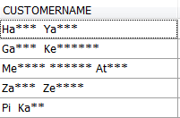

**Objectives** : To learn basic SQL functions like length, substr, instr, trim, initcap, rpad, lpad, regexp_replace, regexp_substr

metin, ekran görüntüsü, ekran, görüntüleme, yazılım içeren bir resim

Açıklama otomatik olarak oluşturuldu

metin, ekran görüntüsü, menü, yazı tipi içeren bir resim

Açıklama otomatik olarak oluşturuldu